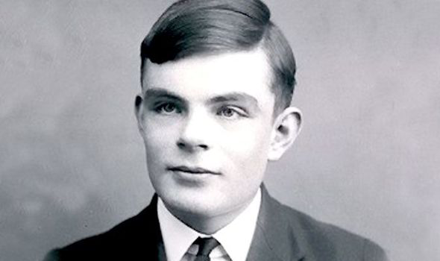

**ALAN TURING**

**Alan Mathison Turing (**[**Paddington**](https://es.wikipedia.org/wiki/Paddington)**,** [**Londres**](https://es.wikipedia.org/wiki/Londres)**; 23 de junio de 1912-**[**Wilmslow**](https://es.wikipedia.org/wiki/Wilmslow)**,** [**Cheshire**](https://es.wikipedia.org/wiki/Cheshire)**; 7 de junio de 1954) fue un** [**matemático**](https://es.wikipedia.org/wiki/Matem%C3%A1tico)**,** [**lógico**](https://es.wikipedia.org/wiki/L%C3%B3gico)**,** [**informático teórico**](https://es.wikipedia.org/wiki/Inform%C3%A1tico_te%C3%B3rico)**,** [**criptógrafo**](https://es.wikipedia.org/wiki/Cript%C3%B3grafo)**,** [**filósofo**](https://es.wikipedia.org/wiki/Fil%C3%B3sofo) **y** [**biólogo teórico**](https://es.wikipedia.org/wiki/Biolog%C3%ADa_te%C3%B3rica)[**británico**](https://es.wikipedia.org/wiki/Reino_Unido)**.**

**Está considerado uno de los padres de la** [**ciencia de la computación**](https://es.wikipedia.org/wiki/Ciencias_de_la_computaci%C3%B3n) **y precursor de la** [**informática**](https://es.wikipedia.org/wiki/Inform%C3%A1tica) **moderna. Proporcionó una influyente formalización de los conceptos de** [**algoritmo**](https://es.wikipedia.org/wiki/Algoritmo) **y computación: la** [**máquina de Turing**](https://es.wikipedia.org/wiki/M%C3%A1quina_de_Turing)**. Formuló su propia versión que hoy es ampliamente aceptada como la** [**tesis de Church-Turing**](https://es.wikipedia.org/wiki/Tesis_de_Church-Turing) **(1936).**

**Durante la** [**segunda guerra mundial**](https://es.wikipedia.org/wiki/Segunda_guerra_mundial)**, trabajó en descifrar los códigos** [**nazis**](https://es.wikipedia.org/wiki/Nazismo)**, particularmente los de la máquina** [**Enigma**](https://es.wikipedia.org/wiki/Enigma_(m%C3%A1quina))**, y durante un tiempo fue el director de la sección Naval Enigma de** [**Bletchley Park**](https://es.wikipedia.org/wiki/Bletchley_Park)**. Se ha estimado que su trabajo acortó la duración de esa guerra entre dos y cuatro años.Tras la guerra, diseñó uno de los primeros computadores electrónicos programables digitales en el** [**Laboratorio Nacional de Física**](https://es.wikipedia.org/wiki/Laboratorio_Nacional_de_F%C3%ADsica_(Reino_Unido)) **del Reino Unido y poco tiempo después construyó otra de las primeras máquinas en la** [**Universidad de Mánchester**](https://es.wikipedia.org/wiki/Universidad_de_M%C3%A1nchester)**.**

**En el campo de la** [**inteligencia artificial**](https://es.wikipedia.org/wiki/Inteligencia_artificial)**, es conocido sobre todo por la concepción de la** [**prueba de Turing**](https://es.wikipedia.org/wiki/Prueba_de_Turing) **(1950), un criterio según el cual puede juzgarse la inteligencia de una máquina si sus respuestas en la prueba son indistinguibles de las de un ser humano.**

**La carrera de Turing terminó súbitamente tras ser procesado por homosexualidad en 1952. Dos años después de su condena, murió —según la versión oficial por suicidio; sin embargo, su muerte ha dado lugar a otras hipótesis, incluida la del envenenamiento accidental —. Después de una campaña pública en 2009, el primer ministro británico,** [**Gordon Brown**](https://es.wikipedia.org/wiki/Gordon_Brown)**, se disculpó públicamente en nombre del gobierno británico por «la forma espantosa en que [Turing] había sido tratado». La reina Isabel II le otorgó un indulto póstumo en 2013. El término «**[**ley Alan Turing**](https://es.wikipedia.org/wiki/Ley_Alan_Turing)**» ahora se usa de manera informal para referirse a una ley de 2017 en el Reino Unido que perdona retroactivamente a hombres amonestados o condenados en virtud de la legislación que prohibía los actos homosexuales.**

**Turing tiene un extenso legado con estatuas y muchas cosas que llevan su nombre, incluido un** [**premio anual por innovación en informática**](https://es.wikipedia.org/wiki/Premio_Turing)**. Aparece en el billete actual de 50** [**libras**](https://es.wikipedia.org/wiki/Libra_esterlina) **del** [**Banco de Inglaterra**](https://es.wikipedia.org/wiki/Banco_de_Inglaterra)**,que se lanzó el 23 de junio de 2021, coincidiendo con su cumpleaños. Un programa de la** [**BBC**](https://es.wikipedia.org/wiki/BBC) **de 2019, votado por la audiencia, lo nombró la persona más grande del siglo**

**ESTADÍSTICA**

**La Estadística es un conjunto de los métodos y procedimientos para recoger, clasificar, resumir, hallar regularidades y analizar los datos para poder llegar a conclusiones, y su finalidad es ayudar en la toma de decisiones**

**Su mayor importancia es : La estadística estará presente en nuestras vidas y nos permitirá llegar a una información más precisa y clara sobre nuestros temas de interés**

**¿sobre que me gustaría encuestar?**

**yo quiero encuestar algunos habitantes de mi barrio sobre cual es su mascota y llegar a la conclusión de que variedad de mascotas hay en cada casa y si tienen un buen cuidado**